

Educadora Diferencial
Encargada P.I.E: Angélica Morgado
Programa de integración escolar
PRE-Kinder
Semana N° 2

GUIA DE TRABAJO IDENTIDAD Y AUTONOMIA RUTINAS DIARIAS
1.- Ayuda a los animalitos con tu lápiz a seguir el camino.

2.- Con la ayuda de mamá y papá, recorten, ordenen y peguen las láminas que consideran más importante de la rutina de la clase.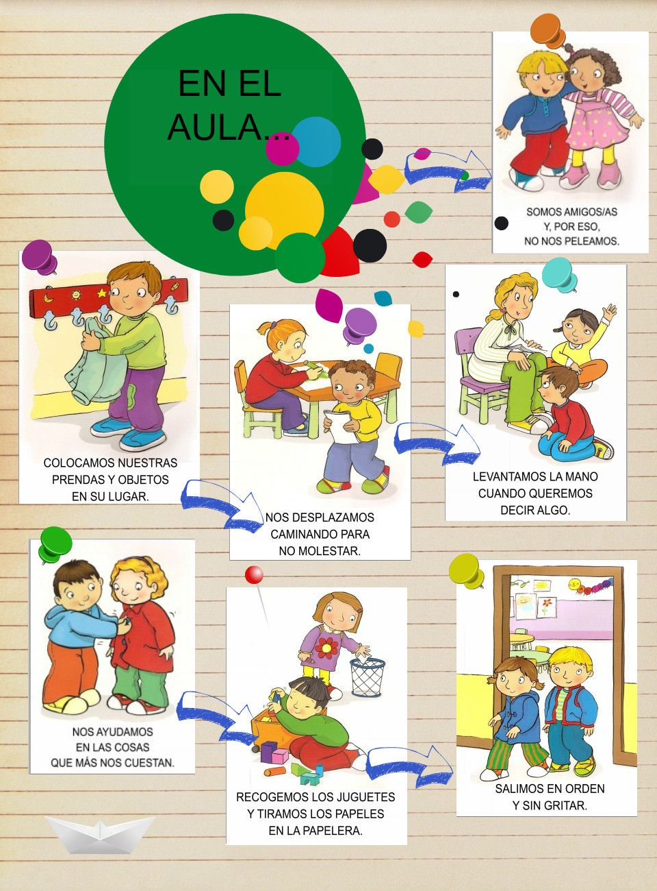

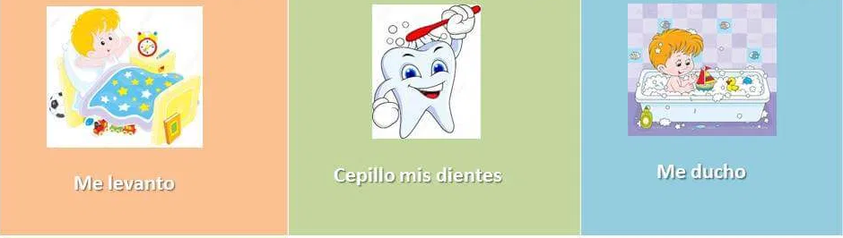
3.- Recorta y ordena la rutina que sigues en tu hogar.

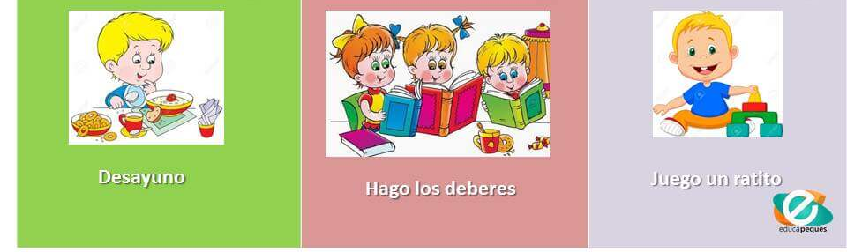

4.- ordena del 1 al 6 lo que haces durante la mañana en tu hogar.
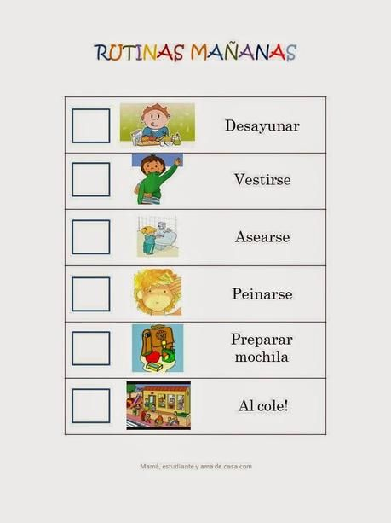

5.- Con la ayuda de mama y papa, dibuja la rutina que haces en tu colegio.
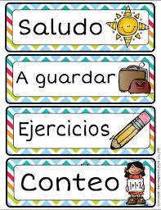

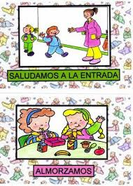
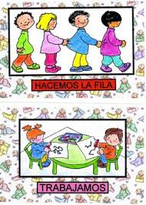
6.- Recorta y ordena con el apoyo de mamá o papá la rutina diaria de tu curso

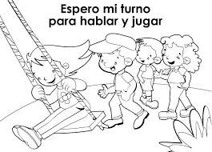
6.- Selecciona y pinta que norma no corresponde a la clase.
